Artística. Grado 4º.Guía 2.

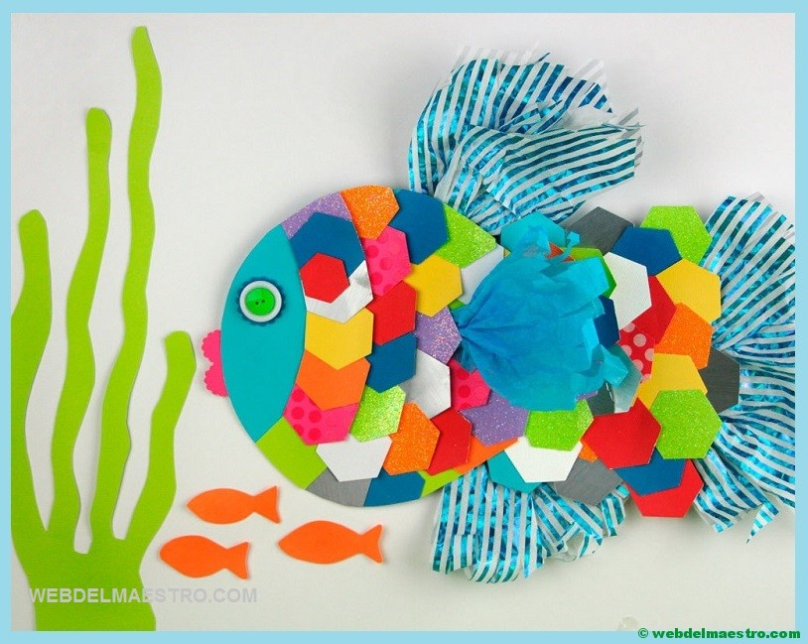
JUGANDO Y MEZCLANDO, UN COLLAGE VOY CREANDO

https://www.google.com/search?q=imagenes+del+collage&rlz=1C1CHBD_esCO810CO810&sxsrf=
TEMA: Técnicas artísticas.
GÚIA: El Collage.
COMPETENCIAS: Expresiva – Interpretativa - Propositiva – Expositiva.

HABILIDADES DEL PENSAMIENTO: observa, dialoga, comparte, crea, dibuja, busca, pega, decora, propone, representa, comenta, sigue, elabora y compone.

Indicadores de desempeño:

Conceptual: Defino con claridad el concepto de collage.

Procedimental: Construyo con materiales de desecho en forma creativa mi propio collage.

Actitudinal: Dispongo de mis materiales para el trabajo, se cómo se cómo usarlos y los cuido adecuadamente

- ACTIVIDAD BÁSICA.
TRABAJO INDIVIDUAL.
- En mi cuaderno de artística, respondo los siguientes interrogantes:
- ¿Qué creo que es collage?
- ¿Qué elementos considero que necesito para construir un collage?
- ¿Cómo creo que puedo elaborar un collage?

- En las imágenes dadas, marco con una x las que creo que sean collage:
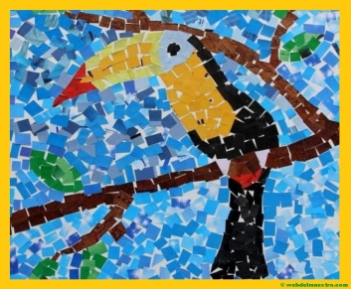
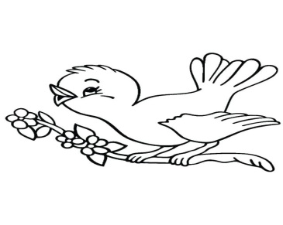
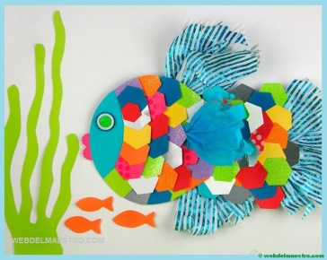

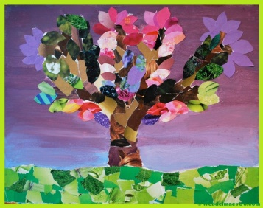
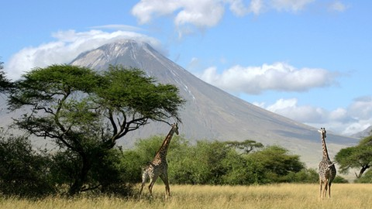

https://www.google.com/search?q=imagenes+de+paisajes+y+animales+para+ni%C3%B1os+de+primaria&r.

- Describo que elementos hacen parte del siguiente collage
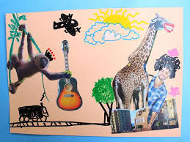

- CUENTO PEDAGÓGICO.

TRABAJO INDIVIDUAL

- Leo con atención el concepto de collage y consigno en mi cuaderno las ideas principales.

EL COLLAGE
Se denomina collage (del francés coller, que traduce “pegar”) a una técnica artística consistente en la construcción de obras plásticas mediante la aglomeración o conjunción de piezas o recortes de distinto origen, dándoles un tono unificado. En otras palabras, se trata de armar una obra con pedacitos obtenidos de otras fuentes.
El collage es típico de la pintura, pero también es posible emplear sus principios en la música, fotografía, cine, literatura o videoclip. En el caso de las artes plásticas, suele echarse mano como materia prima para un collage a fotografías, ilustraciones, periódicos, revistas, madera, piel, objetos cotidianos, etc.
Se asume que el pintor español Pablo Picasso habría inventado el collage en 1912 con su obra Naturaleza muerta con silla de rejilla. Pero ya había tenido experiencias similares desde 1898, y se inspiraba en las experiencias de Marcel Duchamp con el “Objeto encontrado” (objet trouvé), arte fabricado con objetos cotidianos en desuso.
El collage fue empleado por numerosas tendencias artísticas del siglo XX, sobre todo por las vanguardias históricas de principio de siglo: el Futurismo, el Cubismo, el Dadaísmo, el Surrealismo, el Constructivismo, etc.
Entre algunos de los artistas más conocidos por su incursión en el collage tenemos a: Marcel Duchamp, Max Ernst, Kazimir Malevich, Henri Matisse, Pablo Picasso, Robert Pollard, Man Ray, Larry Rivers, Antonio Berni y muchos más.

Tipos de collage
No existe una clasificación propiamente dicha del collage, ya que es una técnica diversa. Pero podemos intentar una atendiendo a las características de la obra acabada:

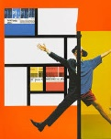
- Collage tridimensional.
Aquellas obras en que los objetos incrustados no sólo cumplen un papel bidimensional (largo y ancho), o sea, no sólo forman parte del cuadro, sino que proponen una experiencia tridimensional, con profundidad, textura y perspectiva.

- Collage de fotos.
Aquellos que emplean únicamente fotografías para componer una obra que combine fragmentos de una con trozos de otra, a la usanza de las fotonovelas del siglo XX. Las fotografías se superponen unas a otras, se combinan entre sí y no respetan sus bordes naturales.
- Collage en rejilla.
- Este tipo de collages son más respetuosos de un orden geométrico y emplean matrices para ordenar sus elementos, dando así una sensación global o de conjunto que tiende a lo estable, en lugar de al caos.
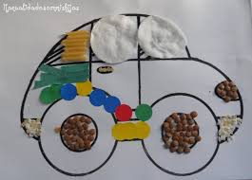
- Collage en mosaico.
- Un conjunto enorme de imágenes u objetos diminutos son dispuestos de manera tal que, al alejarse, se reproduce una imagen mayor que los engloba y que es, a su vez, una figura reconocible: un retrato, un paisaje, etc.

- ACTIVIDAD DE PRÁCTICA.

TRABAJO INDIVIDUAL.

- Sigo el ejemplo y en mi cuaderno de artística hago el siguiente collage.

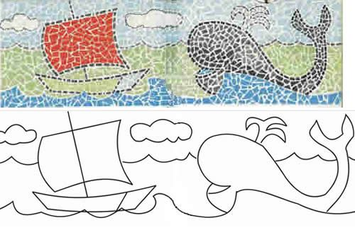

- Con recursos de mi medio, aplico la técnica del collage a la siguiente imagen.

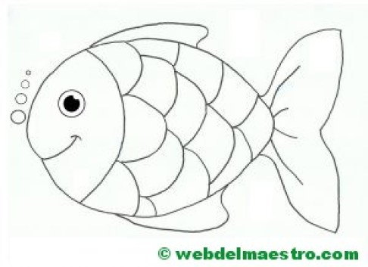

- ACTIVIDAD DE APLICACIÒN.

TRABAJO CON MIS PADRES.

- Con la ayuda de mis padres, voy a mi álbum de fotografías familiares y construyo un collage, en mi cuaderno escribo una historia para ese collage.
Al momento de regresar a mi colegio se lo expongo a mi profesor y compañeros y doy uso al instrumento: Mis “creaciones”

Ver ejemplo.
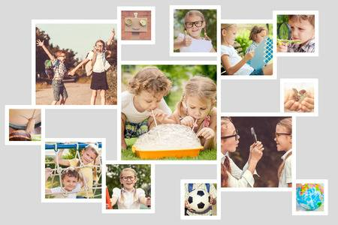

Referencias:

https://concepto.de/collage/#ixzz6Lb7pWIdB

https://www.google.com/search?q=imagenes+de+paisajes+y+animales+para+ni%C3%B1os+de+primaria&r

https://www.google.com/search?q=tecnica+del+collage+para+ni%C3%B1os&tbm=isch&ved=2ahUK

https://www.google.com/search?q=collage+de+fotografias&rlz=1C1CHBD_esCO810CO

